**COLOCVIU de PRACTICĂ**

**8 iunie 2020**

1. În funcție de numărul de ordine din grupă, alegeți circuitul adecvat (fig. 1) pentru realizarea unui stabilizator cu tensiune reglabilă în limitele trecute în tabelul CLCV-1 (între VSET și VOUT).
2. Desenați schema în OrCAD Capture. Între INPUT și masă se conectează o sursă de c.c. (VDC) cu polaritatea adecvată tipului de stabilizator și valoarea 35V la LM7805, respectiv 30V la LM7912. Între OUTPUT și masă se conectează RL=50ohm la LM7805, respectiv RL=50ohm la LM7912;
3. Determinați valoarea analitică a rezistenței potențiometrului (POT în OrCAD, R2 sau R1 pe fig. 1) pe baza relațiilor din foile de catalog;
4. Determinați și notați valorile tensiunii de ieșire VOUT pentru valorile parametrului SET din tabelul CLCV-2 (analiză în timp cu parametrii impliciți și activare buton **V – Enable Bias Voltage Display**);
5. Pentru VOUTmax determinați și notați abaterea relativă a valorii lui VOUT determinată prin simulare (*Real*) față de valoarea ideală din tabelul CLCV-1 (*Ideal*), aplicând relația: $ε=100×{\left(Real-Ideal\right)}/{Ideal} \left[\%\right]$

|  |  |
| --- | --- |
|  |  |
| $$\frac{V_{SET}}{R_{1}}>3I_{Q}$$ $$www$$ $$R_{1}<\frac{V_{SET}}{3I_{Q}}⇒R_{1}=\left\{\begin{aligned}300Ω la 7805 \\ 750Ω la 7812 \\ 1000Ω la 7815\end{aligned}\right.$$ $$\left.\begin{aligned}V_{OUT}=V_{SET}+\left(\frac{V_{SET}}{R_{1}}+I_{Q}\right)×R_{2} \\ I_{Q}=5mA\end{aligned}\right\}⇒$$ $${⇒R}_{2}=\frac{V_{OUT}-V_{SET}}{\frac{V_{SET}}{R_{1}}+I_{Q}}$$ | $$V_{OUT}=\frac{R_{1}+R_{2}}{R_{2}}×V_{SET}$$ $$R_{1}=\frac{V_{OUT}-V_{SET}}{V_{SET}}×R_{2}$$ $$V_{SET}=\left\{\begin{aligned}5V \\ 12V \\ 15V\end{aligned}\right.$$ $$R_{2}=\left\{\begin{aligned}300Ω la 7905 \\ 750Ω la 7912 \\ 1000Ω la 7915\end{aligned}\right.$$ |
| **Fig. 1.** | |

**Tabelul CLCV-1**

|  |  |  |  |  |  |  |  |  |  |  |  |  |  |  |  |  |  |  |  |  |  |  |  |  |  |  |  |  |
| --- | --- | --- | --- | --- | --- | --- | --- | --- | --- | --- | --- | --- | --- | --- | --- | --- | --- | --- | --- | --- | --- | --- | --- | --- | --- | --- | --- | --- |
| Nr.crt. | 1 | 2 | 3 | 4 | 5 | 6 | 7 | 8 | 9 | 10 | 11 | 12 | 13 | 14 | 15 | 16 | 17 | 18 | 19 | 20 | 21 | 22 | 23 | 24 | 25 | 26 | 27 | 28 |
| **VSET [V]** | 5 | -12 | 5 | -12 | 5 | -12 | 5 | -12 | 5 | -12 | 5 | -12 | 5 | -12 | 5 | -12 | 5 | -12 | 5 | -12 | 5 | -12 | 5 | -12 | 5 | -12 | 5 | -12 |
| **VOUT [V]** | 12.5 | -16 | 13.5 | -17 | 14.5 | -18 | 15.5 | -19 | 16.5 | -20 | 17.5 | -21 | 18.5 | -22 | 19.5 | -23 | 20.5 | -24 | 21.5 | -25 | 22.5 | -26 | 23.5 | -27 | 25.5 | -19.5 | 25.5 | -20.5 |

Observații:

1. Semnul minus din tabel trebuie folosit doar pentru identificarea tipului de circuit din fig. 1;

**R1=750ohm** sau **R2=750ohm (valoare întreagă în ohmi, NU standard)**

**Schema din OrCAD**

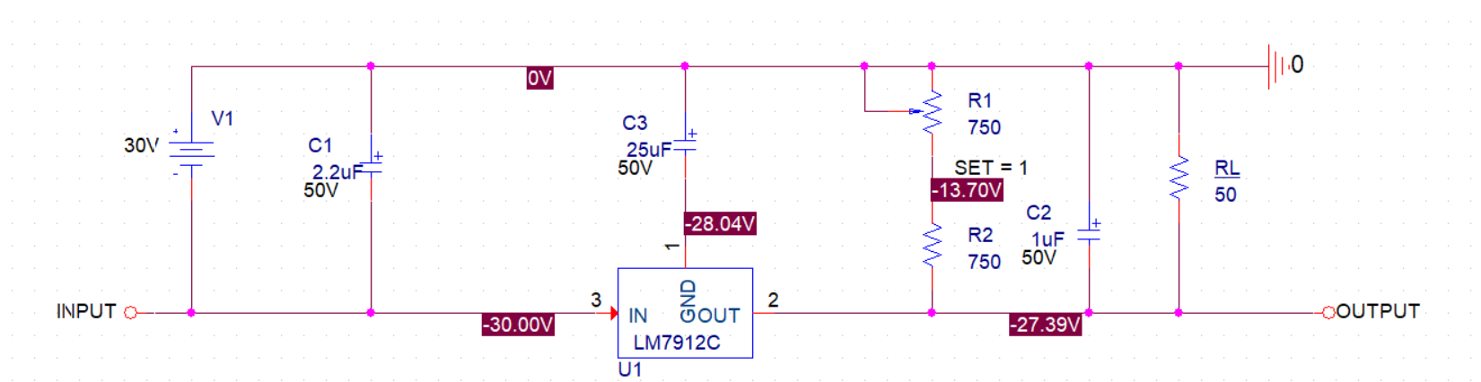

*(aici se pune schema)*

**Tabelul CLCV-2**

|  |  |  |  |  |  |  |  |  |  |  |  |
| --- | --- | --- | --- | --- | --- | --- | --- | --- | --- | --- | --- |
| SET | 0 | 0.1 | 0.2 | 0.3 | 0.4 | 0.5 | 0.6 | 0.7 | 0.8 | 0.9 | 1.0 |
| VOUT [V] | -27.37 | -27.37 | -27.37 | -27.38 | -27.38 | -27.38 | -27.39 | -27.39 | -27.39 | -27.39 | -27.39 |

$$ε=14.12 \left[\%\right]$$

**IMPORTANT**

**Documentul se salvează și se încarcă pe eLearning având denumirea: COLOCVIU PRACTICA_nume_grupa**